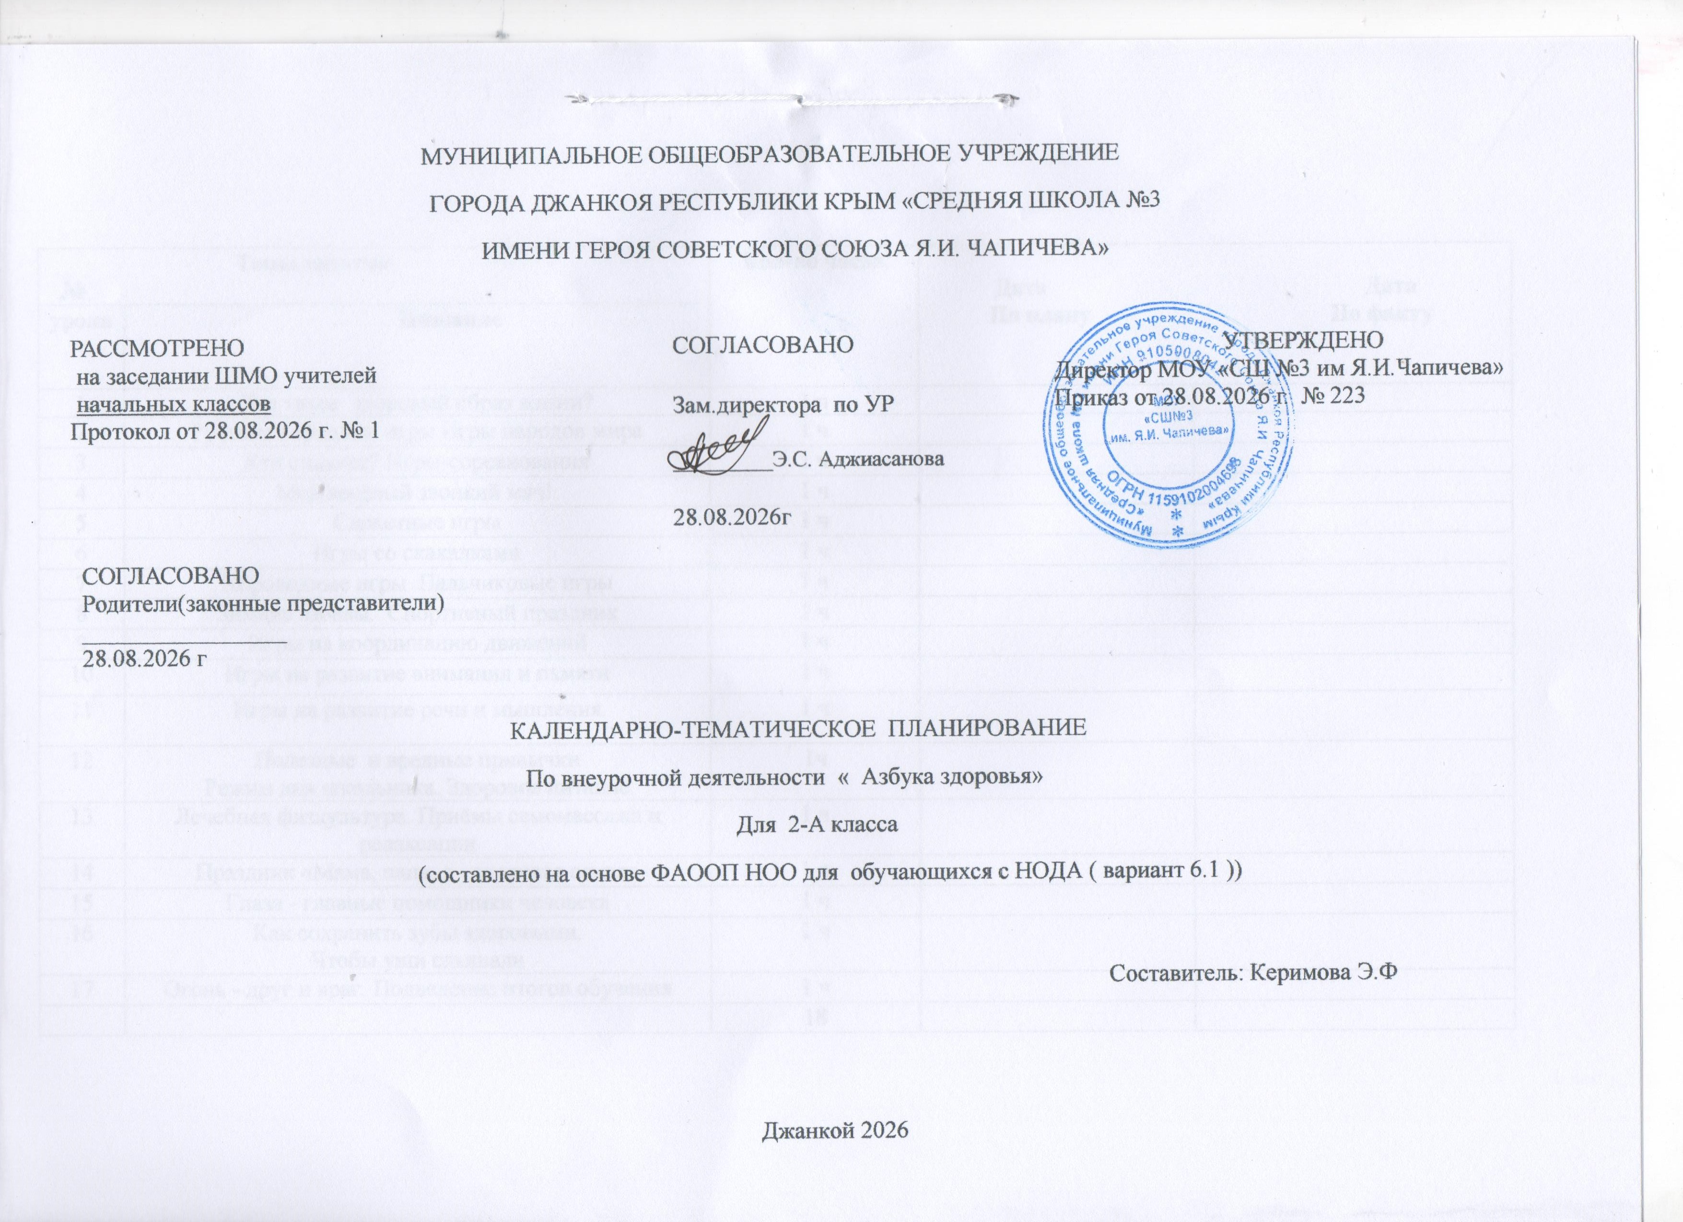

Темы занятия  № |  | Кол-во часов | Дата Дата  По плану По факту
урока | Название | Кол-во часов
1 | Что такое здоровый образ жизни? | 1 ч
2 | Русские народные игры Игры народов мира | 1 ч
3 | Кто сильнее? Игры-соревнования | 1 ч
4 | Мой весёлый звонкий мяч!. | 1 ч
5 | Сюжетные игры | 1 ч
6 | Игры со скакалками | 1 ч
7 | Хороводные игры Пальчиковые игры | 1 ч
8 | Зимние забавы. Спортивный праздник | 1 ч
9 | Игры на координацию движений | 1 ч
10 | Игры на развитие внимания и памяти | 1 ч
11 | Игры на развитие речи и мышления | 1 ч
12 | Полезные и вредные привычки  Режим дня школьника. Здоровое питание | 1ч
13 | Лечебная физкультура. Приёмы самомассажа и релаксации | 1 ч
14 | Праздник «Мама, папа, я - здоровая семья» | 1 ч
15 | Глаза - главные помощники человека | 1 ч
16 | Как сохранить зубы здоровыми.  Чтобы уши слышали | 1 ч
17 | Огонь - друг и враг. Подведение итогов обучения | 1 ч
 |  | 18

